东丽区“十四五”信息化
创新课题研究

开题论证书

课题规划期 十四五
课题编号 231201100005
课题名称 在信息化视域下津沽文化传承的实践研究
课题负责人 李稳柱
联系电话 18622075451
电子信箱 295680845@qq.com
所在单位 天津市东丽区逸阳文思学校

东丽区教师发展中心制
课题名称 |  |  | 在信息化视域下津沽文化传承的实践研究
课题编号 |  |  | 231201100005
所在单位 |  |  | 天津市东丽区逸阳文思学校
开题方式 |  |  | 单独现场开题（ ） 集体联合开题（ √ ） 网络通讯开题（ ）
开题时间 |  |  | 2023年8月31日
课题  负责人信息 | 姓名 |  | 李稳柱 |  |  | 性别 | 女 |  |  | 出生年月 |  | 1966.9
课题  负责人信息 | 学历 |  | 本科 | 民族 |  | 汉族 | 职称 |  |  |  |  | 一级教师
课题  负责人信息 | 电子邮箱 |  |  | 295680845@qq.com |  |  | 手机 |  | 18622075451
课题  负责人信息 | 曾经参与研究课题 | 课题名称 |  | 小学生发展性评价与检测实验研究
课题  负责人信息 | 曾经参与研究课题 | 课题立项批准单位 |  |  | 山西省教育厅 |  |  | 结题时间 |  |  | 2013.9
课题  负责人信息 | 曾经参与研究课题 | 是否课题负责人 |  |  | 是 |  |  | 是否研究报告执笔 |  |  |  |  | 是
课题  负责人信息 | 发  表  获  奖  论  文 | 论文题目 |  |  |  |  |  | 发表刊物或颁奖单位
课题  负责人信息 | 发  表  获  奖  论  文 | 《发挥多媒体优势，优化课堂教学》 |  |  |  |  |  | 省级一等奖
课题  负责人信息 | 发  表  获  奖  论  文 | 《月光曲说课讲稿》 |  |  |  |  |  | 国家级一等奖
课题  负责人信息 | 发  表  获  奖  论  文 | 《李稳柱课堂教学艺术》 |  |  |  |  |  | 《课堂教学艺术》丛书

课  题  组  核  心  成  员 | 姓 名 | 单 位 名 称 | 专业职称 | 联系电话
课  题  组  核  心  成  员 | 宋 颖 | 天津市东丽区逸阳文思学校 | 二级教师  课题副组长 | 18622075451
课  题  组  核  心  成  员 | 宋欣悦 | 天津市东丽区逸阳文思学校 | 美术教师  教研组长 | 15602112512
课  题  组  核  心  成  员 | 尹靖怡 | 天津市东丽区逸阳文思学校 | 二级教师 | 18222924995
课  题  组  核  心  成  员 | 杜建鹏 | 天津市东丽区逸阳文思学校 | 体育教师 | 13821711980
课  题  组  核  心  成  员 | 张天萌 | 天津市东丽区逸阳文思学校 | 美术教师 | 18202222140
课  题  组  核  心  成  员 | 冯 旭 | 天津市东丽区逸阳文思学校 | 教研组长 | 13821755655
课  题  组  核  心  成  员 | 鲍韦锜 | 天津市东丽区逸阳文思学校 | 二级教师 | 13821829292
开  题  论  证  专  家  名  单 | 姓名 | 单 位 | 技术职称 | 电 话
开  题  论  证  专  家  名  单 | 李克栋 | 逸阳文思教育集团 | 高级教师 | 13820255562
开  题  论  证  专  家  名  单 | 潘玉秋 | 逸阳文思教育集团 | 高级教师 | 18920612719
预期  成果 | 相关研究资料、师生问卷调查、 课题论证和可行性分析、课题申报书、开题报告、论文集、案例集、反思集、教育随笔、津沽文化示范活动相关资料、课例阶段性成果汇报、结题研究报告、论坛资料等
课题  结题  时间 | 2025年2月

开题论证报告
要点：题目、背景价值、主题界定、对象选择、研究方法、程序措施、组织与保障、成员与分工、进度与计划、预期成果等，要求具体明确、可操作，5000字左右（可加页）。
一、背景价值
（一）课题背景
我国拥有着庞大的海外华文网络和媒体，华人、华侨、华裔遍布世界各地，也为中国文化走向世界起到了强有力的推动作用，在树立中国良好国家形象的过程中发挥了不可估量的作用。
纵观全球，中国的绘画、剪纸、园林艺术、瓷器、功夫、书法、传统服饰、京剧、中医、饮食文化在世界独树一帜，风靡全球，汉语的普及也加速了世界对中国的认识。特别是2008年北京奥运会和2010年上海世博会的成功举行,更是提供了一个让中国了解世界,信息化技术的飞速发展，也让世界了解中国的最佳平台。来自全世界不同地区、不同国家的文化汇同于此,充分融合、协调......国外的这些观点进一步加强了我们对“文化”属性的认识。
在传统文化传承中利用先进的信息技术和信息资源，使民间手工艺的价值更加直观立体帮助小学生学习、理解并接受。在此基础上，有效利用海量数据便于信息共享，跨越空间限制，实现文化、数字与学生的深度融合。
本课题研究将基于两方面理论要求，更好地把握信息技术对传承“津沽文化”过程中教师教与学生学的影响方式、影响内容及存在的问题，依托信息技术手段，引领学生探寻天津文脉，感受津沽文化的熏陶，承担起弘扬中华文明的历史重任，通过一系列形式多样的展演，带来传统文化的艺术视听享受，培养学生对家乡文化的亲切情感。上述研究对传统文化都有涉及，但比较宽泛，还没有形成一个系统的可以操作的模式。本课题将在这些研究的基础上，力图从实践层面上，更为全面和深入地重点探讨如何依托信息技术把天津优秀传统文化全方位融入学校的每一个教育环节，以期为我校倡导的“和、睿、博、雅”校园文化建设提供理论支持与实践依据。
（二）课题价值
1.理论价值
2017年，中共中央办公厅、国务院办公厅下发的《关于实施中华优秀传统文化传承发展工程的意见》就提出，要把中华优秀传统文化全方位贯穿国民教育始终。以及《义务教育课程方案（2022版）》提出充分利用地方特色教育资源，注重用好中华优秀传统文化资源和红色资源，强化实践性、体验性、选择性，促进学生认识家乡，涵养家国情怀，铸牢中华民族共同体意识。自古以来中国都拥有着独具吸引力的文化传统，五千年长盛不衰的文明史就是我们坚实的基础，为中国，为世界留下了数不胜数的瑰宝。坚定文化自信，加强中华优秀传统文化教育必不可少。
在新修订的《义务教育课程标准》中提到“文化自信”是指“学生认同中华文化，对中华文化的生命力有坚定信心”。当今社会已经进入了信息化时代,人们接收着丰富的数字文化信息并享受着独特的文化体验。同时信息技术也为“津沽文化”的传播与发展开辟了新的道路,使“津沽文化”以更加立体化和多元化的形式展现出来,使其充满着蓬勃的生命力。
本课题从落实“立德树人”、奠定“文化自信”等维度，将信息技术有机地融合在津沽文化的传承过程中，构建以“弘扬华夏文明，传承津沽文化”为主题的理论框架，总结提炼出津沽文化内容体系，为学生终身发展奠基。
2.实践价值
“津沽文化”作为中华传统文化中的重要部分，对培养学生爱家乡、爱祖国的情感，增进学生对祖国、对中华文化的认同有着重要意义。而迅速发展的信息技术具备便捷性、直观性、互动性的优势，为传承“津沽文化”带来新的机遇。我校一直把传统文化进校园作为学校的铸魂工程，以“和、睿、博、雅”的校园特色文化为依托，着力培养具有中华文化底色气质的世界公民。本课题研究将更好地把握信息技术对传承“津沽文化”过程中教师教与学生学的影响方式、影响内容及存在的问题，依托信息技术手段，引领学生探寻天津文脉，感受津沽文化的熏陶，承担起弘扬中华文明的历史重任，通过一系列形式多样的展演，带来传统文化的艺术视听享受，培养学生对家乡文化的亲切情感，和我校倡导的校园文化建设一脉相承。
二、主题界定
（一）津沽文化
“津沽文化”即天津文化，国内外经济的流通，中西文化的交融，形成了天津地区独有的民间文化，“津沽文化”作为天津历史的“见证人”在历史的前进中不断形成与积淀，在各种文化中独树一帜，成为天津地区的精神之源。为珍惜和保护天津文化传统，2012年12月22日，天津举办了首届“津沽文化日”，为世人展示了天津文化的魅力。
（二）信息化
信息化主要是指在学习、生活、工作等领域中广泛使用具备现代化设施的信息技术。
本课题在传统文化传承中利用先进的信息技术和信息资源，使民间手工艺的价值更加直观立体帮助小学生学习、理解并接受。在此基础上，有效利用海量数据便于信息共享，跨越空间限制，实现文化、数字与学生的深度融合，更好树立学生的文化自信。
三、对象选择
本校小学全学段学生
四、研究方法
（一）调查研究法
根据课题研究目的和内容，分阶段设计并制定问卷调查表，并采用分层抽样法对本校学生进行调查分析，掌握学生对津沽文化的了解程度，获得第一手资料，为开展课题研究，评价课题的研究成效提供定量分析数据。
（二）文献研究法
根据课题的研究方向，通过期刊、网络和视频等学习资源，广泛查阅关于天津传统工艺，非物质文化遗产，整理收集相关内容，如：泥人张、杨柳青年画、迷踪拳等，进行深度分析研究，和我校校园文化如何深度融合，为后续课题的研究提供理论支持和有效帮助。特别要对新课标中提到的提高学生文化自信和本课题进行深度的剖析研究。
（三）行动研究法
此课题提出的研究内容具有一定的实践性，只有通过实践研究和论证，才能产生可行性成果。因此，本研究需要与学生与课题组教师建立密切联系，开展丰富的实践活动，基于信息技术手段的基础展开深入研究。在研究中从“信息技术+津沽文化”的初步构建、具体的实施思路、细化的场景创设等方面进行探究，借用信息技术的优势，开展津沽文化入课堂的实践活动。
本学年计划工作有：
1.10月份强化学习信息技术在课堂运用技巧；
2.11月份以“博古通津”为主题通过录制视频（泥人张、迷踪拳）等方式开展学生展示活动；
3.12月份计划四年级开展“探索天津工业历史”系列活动；
4.1-2月份结合春节进行民俗文化（杨柳青年画、天津曲艺）融入课堂活动；
5.4月份进行"巧借信息技术将津沽文化融入课堂"教研及教学展示活动；
6.5-6月份开展天津故事融入课堂微课设计活动。
7.7-8月份利用暑假通过查阅有关津沽文化的视频影视资料，制作相关内容及活动。
（四）案例研究法
建立相关个案，专门关注观察学生在课题研究中的变化，对相关的表象与特征进行分析、对比、总结，从而不断调控研究措施。及时对研究过程中出现的问题和困惑进行反思交流，思维碰撞，以求获得更有效的实施办法，注意要实现研究过程和实践过程相结合，边研究、边实践、边反思、随时改进。
五、程序措施
（一）制定实施方案
在制订课题研究的实施方案时，不仅需要认真考虑课题研究的理论基础、具体题目、研究方法，以及研究条件、程序步骤，还应充分预计到可能遇到的问题与困难，留有备用的时间，增加调整、回旋的余地。在制定项目研究方案的过程中，还应广泛征求专家意见，听取课题组成员和一线教师的建议，汇总、求同存异，探讨更具体的项目研究方法，使整个课题研究方案趋于完善和更有操作性。
（二）搜集相关文献资料
每个课题组成员要沉下心来，真正了解本课题的研究方向和研究精髓，认真学习，相互借鉴集团学校已有的资源库；在对图书馆、资料室、网络的图书目录、学术专著、报纸、期刊、学术会议论文、报告及有关政策法规等有价值的资料学习过程中结合学校“和睿博雅”校园文化特色，找准课题的切入点，及时保存前人或专家对本课题研究有指导意义的相关论述并适时运用到每个环节中。为尊重他人，资料要注明出处。
（三）定期举办课题研讨活动
围绕本课题，课题组成员必须进行定期或不定期的课题研讨活动或课例展示活动，邀请专家或学校主管领导参与始终，以便及时修正研究方向，让课题研究的深度和广度都具有科学性和实用性。研讨活动要确定一个主题，做好实施方案，预见可能出现的一些需要探讨的着力点，在活动过程中及时记录，及时研讨，活动结束后要收获及结论。请相关专家进行专业讲座，课题组成员进行学习，记录好笔记整体学习体会。
（四）阶段性成果总结和中期研究报告
在课题研究的中期阶段，课题组成员要围绕课题进展情况，及时撰写阶段性研究总结；课题组长要结合每个人的课题研究情况、课题研究工作进度、推广情况写出阶段性成果书面汇报材料，由专家或主管领导进行审阅，组织答辩，以便对下一步工作形成指导性意见。
（五）做好资料的积累
首先，课题组成员制定的研究计划应该包括希望取得的成果及需要收集的资料。其次，研究过程中课题组成员要持续地及时地对采取的行动进行反思，并且不断调整自己的行动计划，对反思和新的行动计划应作简要记录。再次，对研究过程中出现的新问题和突发事件也要及时记录，如其他教师对研究的建议或影响，其他学生的影响等。最后，要对积累的资料进行筛选、分析和评价，选择最有价值、最典型和有效的资料作为论据，并作为最终研究报告的组成部分。
- 做好结题研究报告
（七）其它工作
其他方面的工作包括:活动设计、个案分析设计等。具体内容可灵活掌握，但根据课题内容，必须做好记录并保存好，将来结题时可作为附件使用。
六、组织与保障
（一）课题参与者组成结构：
课题研究组成员均具有本科及以上学历，掌握基本信息化技术，有较强的学习能力，都是年轻新生力量，是学校精心挑选，观念新、功底厚、热爱教育事业、有科学态度、奉献精神和较强的科研能力和团队精神。
全组老师均参与了教师信息技术应用能力提升工程2.0项目工作，完成率100%，推优率20%。
两名教师是已立项的区级“十四五”“课后服务”小课题《体育游戏在中低年级课后服务中的实效性研究》课题组成员
课题负责人，李稳柱，女，本科学历，一级教师，从教34年来一直致力于学校教学管理和研究工作，现任逸阳文思学校教科研主任;
宋颖，女，29 岁，课题副组长，毕业于天津音乐学院音乐表演器乐专业,中小学二级教师，区级骨干教师，教研组长，在校担任音乐教师；撰写的论文《弘扬传统文化，与津沽文化云对话》获天津市基础教育 2021 年“教育创新”论文评选区级一等奖，并被认定为天津市基础教育区县级教育教学成果；曾获2021年东丽区青年教师基本功大赛二等奖；历次获得校级“和博杯”展示课一等奖。
宋欣悦，女，26岁，毕业于天津师范大学津沽学院视觉传达设计专业，教研组长，在校担任美术教师；曾在指导学生参加中国儿童书画展中获一等奖，被评为优秀指导教师；曾获2021年东丽区青年教师基本功大赛二等奖。
尹靖怡，女，28岁，中共党员，毕业于天津科技大学运动艺术表演专业，中国荷球国家队现役运动员，荷球国际健将级运动员，曾多次出国参加国际锦标赛并获奖，在校担任体育教师；曾获东丽区啦啦操优秀教练员；是已立项的区级“十四五”“课后服务”小课题《体育游戏在中低年级课后服务中的实效性研究》课题组成员。
冯旭，女，25岁，毕业于天津师范大学，教研组长，在校担任教师信息技术应用能力提升工程2.0项目校级管理员，并担任学校地方课程教学。
杜建鹏，男，27岁，毕业于天津师范大学体育教育专业，前天津田径队运动员，国家一级田径运动员，国家一级田径社会体育指导员，国家二级田径裁判员，天津市高校组男子跳远项目纪录保持者，在校担任体育教师；曾获2021年天津市东丽区中小学生田径比赛优秀裁判员；是已立项的区级“十四五”“课后服务”小课题《体育游戏在中低年级课后服务中的实效性研究》课题组成员。
张天萌，女，27岁，毕业于天津师范大学国画专业，在校担任美术教师。师承著名教授韩石老师，擅长素描、速写、色彩等，对中国传统文化有一定的研究和思考；教师信息技术应用能力提升工程2.0项目组长。
鲍韦锜，男，26岁，中共党员，毕业于天津音乐学院音乐表演演唱专业，中小学二级教师，学校大队辅导员，校级骨干教师，音乐教师；曾获天津市优秀青年志愿者称号，东丽区少先队辅导员大赛优秀辅导员称号。
（二）完成课题的保障条件
1.研究保障
课题组成员具有厚实的信息技术功底，并有丰富的教学经验和专业素养。在课题选题过程中，综合查阅了大量的学术文献，前期已经积累了大量成果与深入思考，课题所需的基础资料已经具备，辅助研究的相关硬件资源也具备条件，保证课题研究尽快有序地进行，保证研究的质量。
2.人员保障
课题组成员都受过教育研究专业训练，结构合理，会尽心尽力从事本研究。
3.管理保障
课题组所在学校十分重视科研梯队的培养，鼓励学术创新。积极支持本研究的申请与研究，具有良好的条件和信誉。
4.时间保障
课题组成员有充分的时间和精力专心放在本课题研究上。
5.资料保障：课题研究组查阅并掌握大量的相关资料文献。课题所需的基础资料已经具备，辅助研究的相关硬件资源也具备条件，可以保障研究顺利开展。
6.信息化硬件软件保障
我校有着开展课题研究的物质基础。近几年来，在硬件和软环境上都投入了大量的资金，购入品牌电脑、智慧教学电子黑板、多媒体演示系统等，电教设施较硬。
7.经费保障
如果课题申请成功，校领导会给予充分的课题经费，可以保证课题的顺利实施。
七、人员分工
李稳柱：负责课题的整体构思、申请、课题的动态管理
宋 颖：全面负责课题实验的组织过程
宋欣悦：具体进行课题实验相关资料的搜集、整理及存档工作
尹靖怡：课题实验后期资料的整理归档及总结撰写
张天萌：具体进行课题实验相关资料的搜集、整理
杜建鹏：具体进行课题实验相关资料的搜集、整理
冯 旭：具体进行课题实验相关资料的搜集、整理
鲍韦锜：具体进行课题实验相关资料的搜集、整理
八、进度与计划
（一）准备启动阶段（2023年5月）
1.成立课题组，落实成员分工；
2.搜集资料，学习相关文献及有关理论；
3.专题问卷调查，根据问卷调查结果举行研讨交流会；
4.在信息技术条件下传承“津沽文化”的模式，拟定课题具体内容，完成课题设计论证和可行性研究方案；
（二）研究分析阶段 （20232年6月-2024年5月）
1.完成课题申报书；
2.完成开题报告；
3.全面实施课题方案，积累过程性资料，并根据实际情况对课题方案进行调整，并写好阶段总结；
4.定期进行研讨活动，进行相关理论的学习；
5.对课题公开活动的亮相，当场反思、总结；
6.在实践的过程中，尝试应用并总结出如何构建完整的有效性策略。
7.组织的有针对性的活动，如节日主题活动；舞台表演、校外教育地点参观等等，使学生从中加深对于传统文化的理解，增强文化自信。
8.撰写阶段性相关研究论文、研究心得；进行个案研究，形成教育随笔集和案例集。
（三）中期研究分析阶段 （2024年6月-2024年10月）
1.完成阶段性成果汇报；
2.开展关于利用信息技术传承“津沽文化”的活动课推广；
3.阶段性教学反思、中期论证，邀请专家点评，收集数据、撰写论文。
（四）总结完善阶段（2024年11月----2025年2月）
1.组织课题组成员撰写结题报告；
2.汇集资料，接受专家验收与审核。
九、预期成果
相关研究资料、师生问卷调查、课题论证和可行性分析、课题申报书、开题报告、论文集、案例集、反思集、教育随笔、津沽文化示范活动相关资料、课例阶段性成果汇报、结题研究报告、论坛资料等

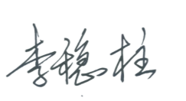
课题负责人签名：

2023年9月15日

负责人所在单位意见（证明课题研究队伍、研究条件、开题论证报告等内容是否属实）

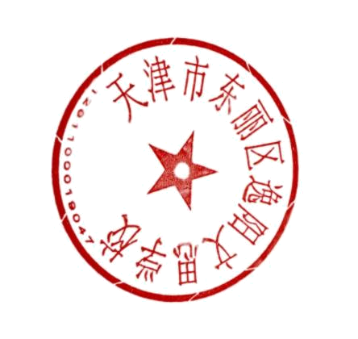
开题论证报告所填写的内容属实;该课题负责人和参加者的业务素质适合承担本课题的研究工作;本单位能够提供完成本课题所需的时间和条件;本单位同意承担本项目的管理任务和信誉保证。

负责人签字（单位盖章）：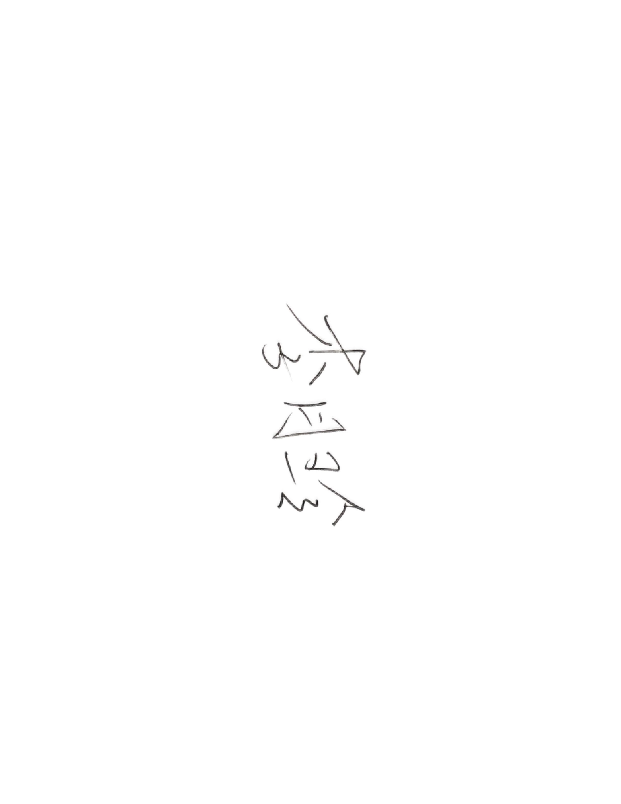

2023 年9月 15 日
专家论证意见：
一、课题选题具有很强的实用性和较强的创造性。学校课题组通过现阶段对小学思想状况的调查，认为小学生接触到传统文化内容较少且单调，难以吸引学生的注意力，反而导致学生失去了学习传统文化的兴趣，长期如此便形成了恶性循环，小学生越没有兴趣，越不想了解，越不了解越无法正确认识到传统文化的意义。，选择了课题《在信息化视域下津沽文化传承的实践研究》这个课题。目的在于引导教师们积极探索出一套弘扬传统文化，提升文化自信的活动形式及有效途径，让学生认同和践行，加强学生对传统文化的认同感，提升文化自豪感。具有较强的推广价值。
二、课题的设计具有较强的科学性和可操作性。课题设计方案注意紧扣课题标准，做到了研究目标明确，内容详实，结构完整，思路清晰，切合学校实际。课题研究的方法手段易于操作。整体上方案设计科学合理，可操作性强。
三、课题组成员具有很强的团结精神、合作意识和创新能力。课题组由学校管理人员、教研人员、骨干教师组成，从成员结构上符合课题发展的需要，在座谈调研和咨询答辩中都充分体现了课题组成员的团队精神和整体实力。

建议：根据开题论证过程中专家组提出的意见进行细致修改，正确解决好课题研究中出现的各种问题，多了解国内同类课题的情况，加强学习，不断提高自身水平。在完善方案的基础上抓紧时间制定相应的实施方案，使课题得到有效落实。同时，希望在实施研究过程中严格按照上级科研部门和专家组的要求，求真务实，规范操作，持之以恒，顺利达到预期目标。
结论：同意开题实施研究。

评议专家签名：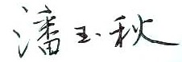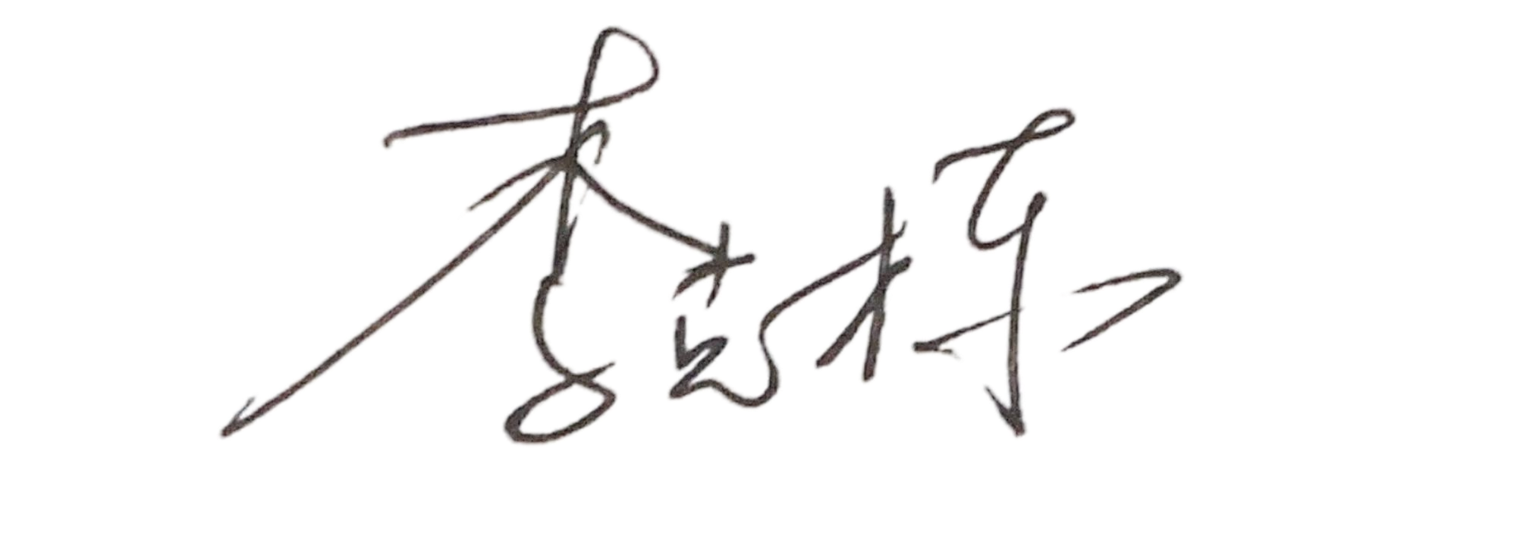

2023 年 9 月15 日

